Адаптация к школе – процесс привыкания к новым школьным условиям, который каждый первоклассник переживает и осознает по-своему. Период адаптации ребенка длится от 2-3 недель до полугода. Это зависит от разных факторов: индивидуальных особенностей ребенка, степени подготовленности его к школе и т.д.
ПОМОЩЬ РЕБЕНКУ В АДАПТАЦИИ К ШКОЛЕ
Самое важное и необходимое для ребенка любого возраста, а для первоклассника особенно - это правильный режим дня. Большинство родителей знают это, но на практике довольно трудно убедить, что многие трудности обучения, ухудшение здоровья связаны именно с нарушениями режима. Очень важно иметь расписание дня, составленное вместе с ребенком, и главное - его соблюдать. Нельзя требовать от ребенка организованности и самоконтроля, если сами родители не в состоянии соблюдать ими же установленные правила.

ПРОБУЖДЕНИЕ
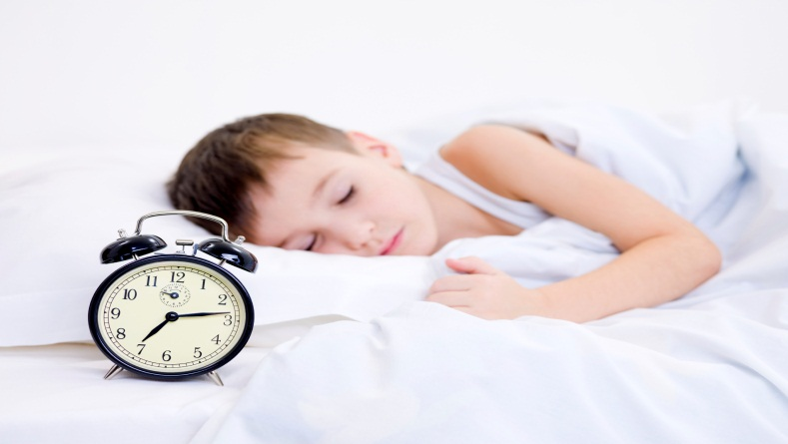
- Будите ребёнка спокойно, проснувшись, он должен увидеть вашу улыбку и услышать ласковый голос. Не подгоняйте с утра, не дёргайте по пустякам.
- Не торопите. Умение рассчитать время - ваша задача.
- Когда ребенка утром торопят, то часто он делает все еще медленнее. Это его естественная реакция, его мощное оружие в борьбе с распорядком, который его не устраивает.
- Перед выходом в школу ребенок должен ОБЯЗАТЕЛЬНО позавтракать, несмотря на то, что в школе ему будет организовано горячее питание.

ВЫХОД В ШКОЛУ

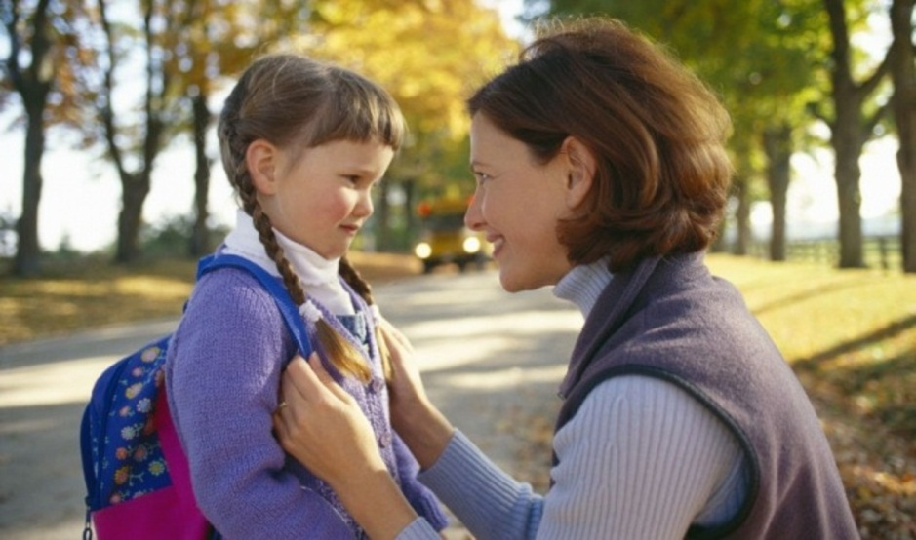

- Если ребенок забыл положить в сумку учебник, пенал, лучше подать их молча, чем с утра выяснять «Как ты мог забыть? О чем ты думал?»
- Ни в коем случае не читать нотации ребенку перед выходом в школу. Лучше пожелать ему удачного дня.

ВОЗВРАЩЕНИЕ ИЗ ШКОЛЫ

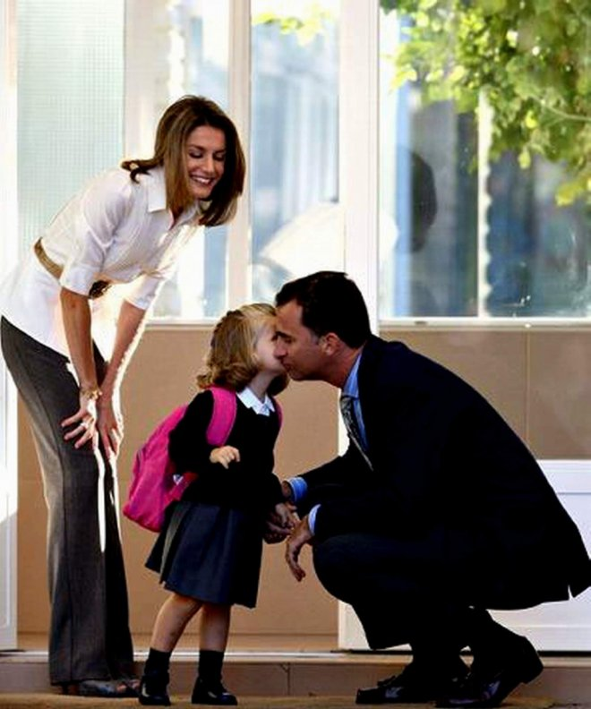

- Встречайте ребёнка после школы спокойно, не обрушивайте на него тысячу вопросов, дайте расслабиться.
- Если ребёнок чересчур возбужден, если хочет поделиться, не отмахивайтесь, не откладывайте на потом, выслушайте, это не займёт много времени;
- Если увидите, что ребёнок огорчён, но молчит, не допытывайтесь, пусть успокоится, тогда и расскажет всё сам.

ОТДЫХ

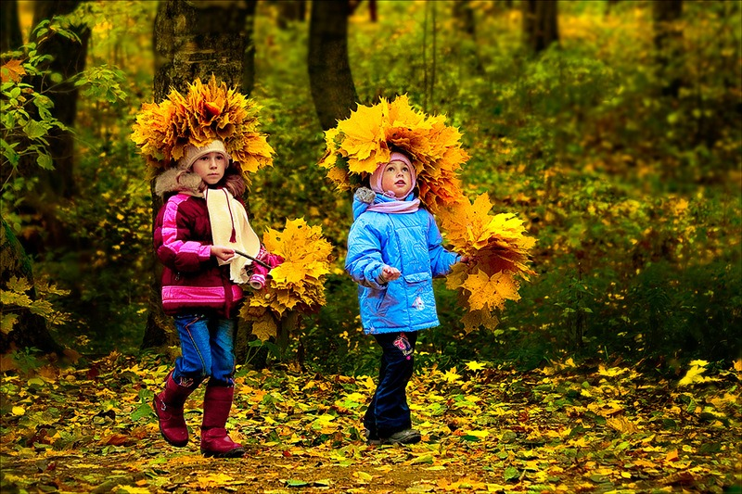

- После школы первоклассник обязательно должен отдохнуть, но не лежа перед телевизором и, не сидя за компьютером, а на свежем воздухе.
- Ни в коем случае не лишайте ребенка прогулки в наказание за полученную плохую отметку.

ПОРА СПАТЬ

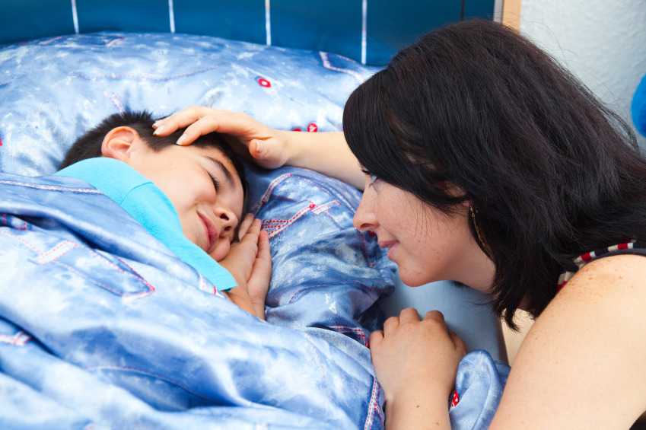

Дошкольников и младших школьников лучше укладывать спать самим родителям. Если перед сном доверительно поговорить с ним, внимательно выслушать, показать, что ты понимаешь ребенка, тогда он научится раскрывать душу и освободится от страхов, тревоги, спокойно заснет.

ЭМОЦИОНАЛЬНАЯ ПОДДЕРЖКА

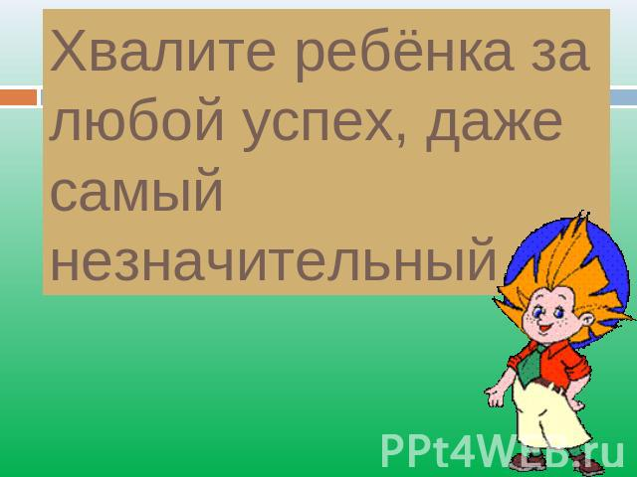

- Ни в коем случае не сравнивать его результаты с результатами более успешных учеников.
- Сравнивать ребенка можно только с ним самим и хвалить только за одно: улучшение его собственных результатов. Следует подчеркнуть, что раз он что-то научился делать хорошо, то постепенно научится всему остальному.
- Родители должны терпеливо ждать успехов.
- Ребенку надо найти сферу, где он мог бы реализовать себя (кружки, танцы, спортивные секции, изостудии и т.д.).
- Никогда не отправляйте ребенка одновременно в первый класс и какую-то секцию или кружок. Само начало школьной жизни считается тяжелым стрессом для 6-7-летних детей. Если малыш не будет иметь возможности гулять, отдыхать, делать уроки без спешки, у него могут возникнуть проблемы со здоровьем. Поэтому, если занятия музыкой и спортом кажутся вам необходимой частью воспитания вашего ребенка, начните водить его туда за год до начала учебы или со второго класса.

ДЕСЯТЬ ЗАПОВЕДЕЙ ДЛЯ МАМ И ПАП
БУДУЩЕГО ПЕРВОКЛАССНИКА
- Дайте ребенку посильную работу в доме, определите круг обязанностей.
- Определите общие интересы с вашим ребенком. Проводите с ним свободное время. Не отказывайте ребенку в общении.
- Приобщайте ребенка к экономическим проблемам семьи. Постепенно приучайте его сравнивать цены, ориентироваться в семейном бюджете.
- Не ругайте, а тем более не оскорбляйте ребенка, особенно в присутствии посторонних. Уважайте чувства и мнение ребенка.
- Научите ребенка делиться своими проблемами. Обсуждайте с ним конфликтные ситуации, возникшие в общении ребенка со сверстниками или взрослыми. Искренне интересуйтесь его мнением, только так вы сможете сформировать у него правильную жизненную позицию. Постарайтесь разобраться объективно: не считайте всегда правым своего ребенка и неправым другого или наоборот.
- Чаще разговаривайте с ребенком. Развитие речи - залог хорошей учебы. Были в театре (цирке, кино) - пусть расскажет, что ему больше всего понравилось.
- Отвечайте на каждый вопрос ребенка. Только в этом случае его познавательный интерес никогда не иссякнет. В то же время прибегайте чаще к справочной литературе ("Давай посмотрим вместе в словаре, в энциклопедии"), приучайте детей пользоваться самостоятельно справочной литературой и энциклопедиями, а не ждать всегда вашего ответа.
- Чаще хвалите, восхищайтесь вашим ребенком. На жалобы о том, что что-то не получается, отвечайте: "Получится обязательно, только нужно еще несколько раз попробовать".
- Не стройте ваши взаимоотношения с ребенком на запретах. Всегда объясняйте причины, обоснованность ваших требований, если возможно, предложите альтернативный вариант. Уважение к ребенку сейчас - фундамент уважительного отношения к вам в настоящем и будущем.

ПЕДАГОГИЧЕСКИЕ РЕКОМЕНДАЦИИ РОДИТЕЛЯМ БУДУЩИХ ПЕРВОКЛАССНИКОВ

Игры на развитие внимания:

- посоревнуйтесь с ребенком: вы ищете предмет, начинающийся на букву «пэ», на кухне, а он – в комнате;
- вы называете любые слова (читаете стихотворение, сказку или поете песню), а ребенок должен хлопнуть в ладоши, каждый раз, когда встретится слово, начинающееся со звука «д» и т.д.

Игры на развитие речи:

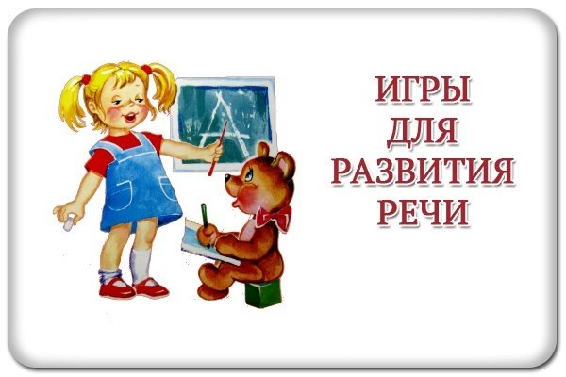
- вы называете слово, а ребенок дополняет его (яблоко – полезное - витамины);
- -предложите стать ребенку радиожурналистом и провести передачу «Полезные советы». В передаче могут быть рубрики: «Как почистить картошку», «Как сварить суп», «Как пришить пуговицу»;
- «Продолжи слово». Вы говорите 1 слог на тему «Одежда», а ребенок продолжает, например, ру-башка, бо-тинки;
- чаще просите ребенка пересказать книгу, мультик, рассказать, что он делал вчера, после завтрака и т.д.;
- чаще читайте ему книги, а если ребенок сам читает, то всячески поддерживайте его интерес к чтению.

Игры на развитие памяти:

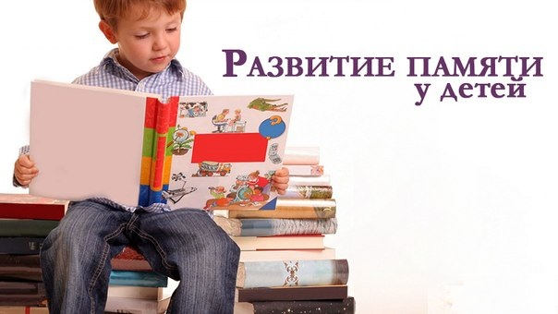
- попросите ребенка побывать в роли наблюдателя. Он должен внимательно следить за вами в течение какого-то времени (например, 5-7 минут), а затем назвать по порядку все ваши действия;
- пересказывать сказки, которые вы ему читаете;
- разучивать стихотворения;
- пересказывать события в мультфильме, который он смотрел вчера (при этом нужно вспомнить, кто из героев что говорил, что делал).
Упражнения для развития мелкой моторики:

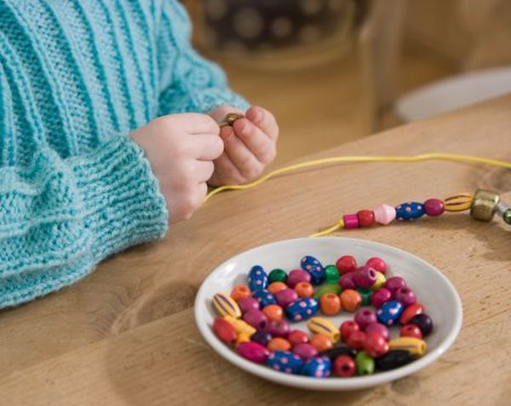

- штриховать карандашом в различных направлениях;
- рисовать красками, карандашами;
- лепить из пластилина, глины;
- вырезать из бумаги, делать аппликации;
- рвать бумагу руками, складывать бумагу;
- складывать мозаику, пазлы, собирать из конструктора;
- завязывать шнурки;
- играть кубиками, мячом, на музыкальных инструментах.

Каковы признаки успешной адаптации?
- Удовлетворенность ребенка процессом обучения. Ему нравится в школе, он не испытывает неуверенности и страхов.
- Если школа обычная и программа традиционная, а ребенок испытывает затруднения при обучении, необходимо поддержать его в трудный момент, не критиковать излишне за медлительность, а так же не сравнивать с другими детьми. Все дети разные.
- Очень важно на первых порах вселить в школьника уверенность в успех, не давать ему поддаваться унынию.
- Признак успешной адаптации - это степень самостоятельности ребенка при выполнении им учебных заданий, готовность прибегнуть к помощи взрослого лишь после попыток выполнить задание самому. Частенько родители слишком усердно "помогают" ребенку, что вызывает порой противоположный эффект. Ученик привыкает к совместному приготовлению уроков и не хочет делать это в одиночку. Здесь лучше сразу обозначить границы вашей помощи и постепенно уменьшать их.
- Самым важным признаком того, что ребенок полностью освоился в школьной среде, является его удовлетворенность межличностными отношениями - с одноклассниками и учителем.

